１ 図は血液がヒトの体をめぐるようすを模式的に表したものです。次の問いに答えなさい。
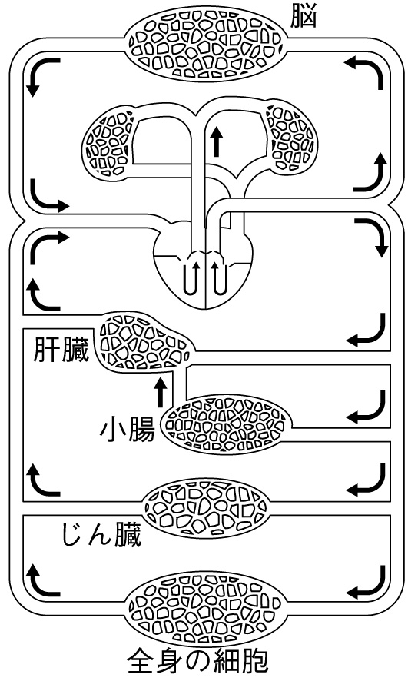
⑴ 小腸にある柔毛の毛細血管に吸収される栄養分（養分）は何ですか。2つ書きなさい。
（ ）（ ）
⑵ 小腸にある柔毛のリンパ管に吸収される栄養分（養分）は何ですか。2つ書きなさい。
（ ）（ ）
⑶ 動脈血が流れる静脈はどこですか。図の中をぬりつぶしなさい。
⑷ ブドウ糖が最も多くふくまれる血液が流れる血管はどこですか。図の中に斜線をかきなさい。
⑸ 静脈には弁がありますが，このはたらきを簡潔に書きなさい。
（ ）

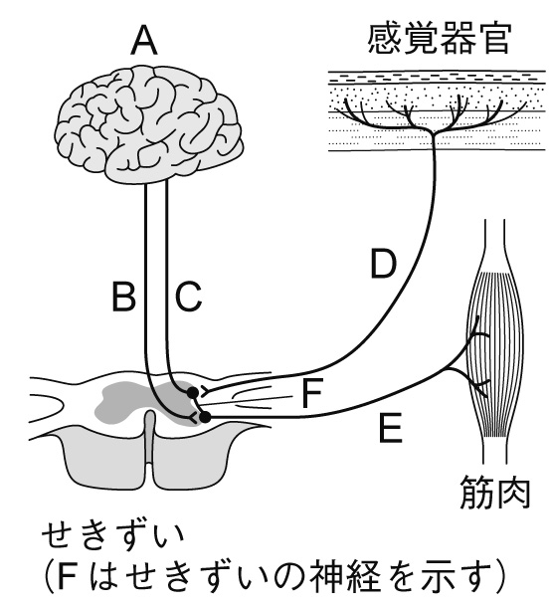
２ 刺激と反応について，次の問いに答えなさい。
⑴ 手に持ったものさしが落ちそうになったので，手でつかみなおしました。A～Fの記号を使って，このとき刺激が伝わる経路を表しなさい。
（ ）
⑵ 熱いものにさわったとき，思わず手を引っこめました。A～Fの記号を使って，このとき刺激が伝わる経路を表しなさい。
（ ）
⑶ ⑵のような反応を何といいますか。 （ ）

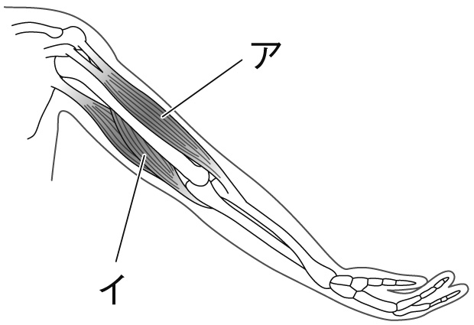
３ 図はヒトのうでのつくりのようすを模式的に表したものです。うでをのばしている状態から曲げると，アとイの筋肉はそれぞれどのようにはたらきますか。簡潔に書きなさい。
ア（ ）
イ（ ）

